**[Geben Sie die Firmenadresse ein]**



Cover einfügen

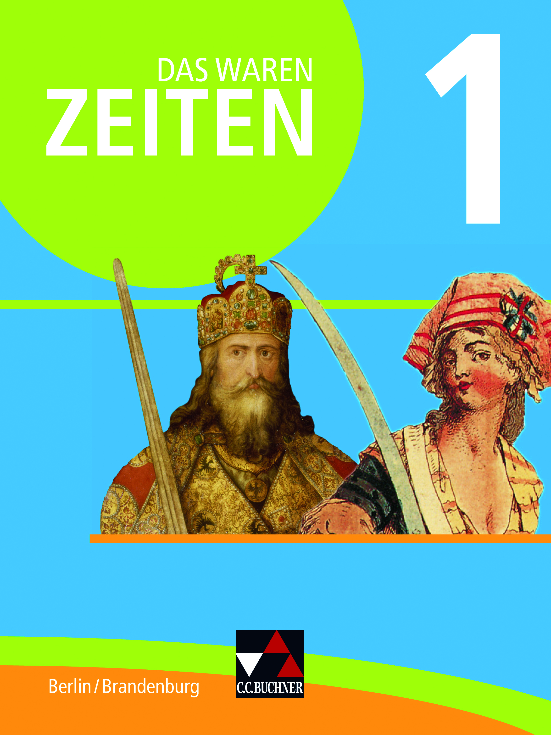

Das waren Zeiten – Berlin/Brandenburg

Unterrichtswerk für Geschichte

ISBN: 978-3-661-31001-5

Band 1 für die Jahrgangsstufen 7 und 8

Synopse zum Rahmenlehrplan

Geschichte, Berlin/Brandenburg

|  |  |  |  |  |  |  |  |  |  |  |  |  |
| --- | --- | --- | --- | --- | --- | --- | --- | --- | --- | --- | --- | --- |
| **Rahmenlehrplan** | | **Das waren Zeiten** | | **Kompetenzen** | | | | | | | | |
|  | |  | | **Deuten** | | **Analysieren** | | **Methoden** | | **Urteilen** | | **Erzählen** |
| **1. Basismodule** | |  | | | | | | | | | | |
| **1.1 Epochenüberblick:  Orientierung in der Zeit**  **1.1.1 Mittelalter (ca. 1000 – ca. 1500**)  Christentum als bestimmende Religion  Ständeordnung: Lehnswesen und Grundherrschaft  Lebenswelten | | Methode:  Texte verstehen (S. 14-15) | |  | | A1, A2 | | M1, M2, M3 | |  | | H1 |
| *Wiederholung und Vertiefung:*  Die Antike – vorbei?  Kaiser und Könige (S. 16-19) | | D2, D3 | | A1, A2 | | M1, M2 | | U1, U2 | | H1, H2, H3 |
| Papst und Kirche im Mittelalter (S. 20-21) | | D1, D2, D4 | | A2 | | M1, M2, M3 | |  | | H1 |
| Methode:  Bilder zum Sprechen bringen (S. 22-23) | | D3 | |  | | M1, M2, M3 | | U1 | | H1, H2 |
| Ständegesellschaft – Vorbestimmung und Vielfalt  (S. 24-25) | | D1 | |  | | M1, M3 | | U2, U3 | |  |
| Die Ausbreitung der islamischen Herrschaft und die Kreuzzüge (S. 26-27) | | D1, D2, D3, D4 | |  | | M1 | | U1, U3 | | H2, H3 |
| Grundherrschaft (S. 28-29) | | D3 | |  | | M2, M3 | | U1 | | H1, H2 |
| Städte und Märkte (S. 30-31) | | D3 | | A1, A2 | | M2, M3 | |  | | H2 |
| Das Leben der Bauern  (S. 32-33) | | D3 | | A3 | | M3 | |  | | H1 |
| Beten und arbeiten – die Klöster (S. 34-35) | | D3, D4 | |  | |  | | U2 | | H1 |
| Auf der Burg (S. 36-37) | | D1, D3 | |  | | M1, M2 | | U1 | | H2 |
| Glaube und Kirchenkritik  (S.38-39) | | D1, D2, D3 | | A1, A2 | | M1, M3 | | U1, U2 | | H2 |
| **1.1.2 Frühe Neuzeit (ca. 1500 – ca. 1750)**  geistige Umbrüche: Renaissance und Humanismus  Reformation und Glaubenskriege frühneuzeitlicher Staat / Absolutismus | | Renaissance – neues Denken  (S. 46-47) | | D3, D4 | | A1 | | M1, M3, M4 | | U1 | |  |
| Technischer Fortschritt  (S. 48-49) | | D3, D4 | |  | | M1, M2, M3 | | U1 | | H1, H3 |
| Methode:  Geschichtskarten lesen (S. 50-51) | | D4 | | A1 | | M2, M3, M4 | |  | | H1 |
| Zeitalter der Entdeckungen  (S. 52-53) | | D1, D3, D4 | | A1 | | M1, M2, M3, M4 | | U1, U2, U3 | | H3 |
| Die Reformation (S. 54-55) | | D1, D2, D3, D4 | | A1, A2 | | M1, M2, M3 | |  | | H3 |
| Stadt und Land im Wandel  (S. 56-57) | | D1, D2, D3, D4 | |  | | M1, M2 | | U1 | | H2, H3 |
| Landesherrschaft und frühmoderner Staat (S. 58-59) | | D1, D2 | | A1 | | M1, M2 | | U3 | | H1 |
| Handel und Gewerbe  (S. 60-61) | | D4 | | A3 | | M2, M3 | |  | | H2 |
| Hexenverfolgung – Aberglaube vs. Vernunft und Toleranz  (S. 62-63) | | D2, D3, D4 | | A1 | | M3 | | U2, U3 | | H3 |
| Der Dreißigjährige Krieg  (S. 64-65) | | D3, D4 | | A1, A2, A3 | | M2, M3, M4 | | U1, U3 | | H1, H3 |
| Absolute Monarchie (S. 66-67) | | D3 | | A1 | | M3 | | U1 | | H3 |
| Methode:  Herrschaft im Porträt (S. 68-69) | |  | | A1 | | M1 | | U1 | |  |
|  | | Brandenburg-Preußen: Von der Nordmark zum Königreich Preußen (S. 70-71) | | D4 | |  | | M3 | |  | | H1, H3 |
| **1.1.3 Zeitalter der Revolutionen  (ca. 1750 – ca. 1900)**  Aufklärung und Emanzipation (z. B. der Frauen, der Juden, der Arbeiter)  politische Umbrüche: Französische Revolution  technisch-industrielle Revolution | | Aufklärung (S. 78-79) | | D1, D3 | | A1, A2, A3 | | M1, M2, M3 | | U3 | |  |
| Auf der Suche nach dem besten Staat (S. 80-81) | | D3 | |  | | M1, M2 | | U3 | | H3 |
| *Bezug zur Landesgeschichte:*  Preußen – ein aufgeklärter Staat? (S. 82-83) | | D4 | |  | | M2, M3 | |  | | H3 |
| Die Gründung der USA  (S. 84-85) | |  | |  | | M1, M3 | | U2, U3 | | H3 |
| Methode:  Ein Verfassungsschema auswerten (S. 86-87) | |  | | A1, A2 | | M2, M3 | |  | | H1 |
| *Überblick:*  Französische Revolution  (S. 88-89) | |  | |  | | M2 | |  | | H2 |
| Methode:  Karikaturen deuten (I)  (S. 90-91) | | D1, D3 | |  | | M3 | | U1 | |  |
| Von der Französischen Revolution bis 1848 (S. 92-93) | | D3, D4 | |  | | M1, M2, M3 | |  | | H2, H3 |
| Die Revolutionen 1848/49  (S. 94-97) | | D3, D4 | |  | | M1, M2 | | U1 | | H2 |
| Methode:  Karikaturen deuten (II) (S. 96-97) | | D3 | |  | | M1, M3 | |  | |  |
| *Ausblick und Vergleich:*  Der Weg zum Deutschen Reich  „Revolution von oben“?  (S. 98-101) | | D1 | |  | | M1, M3 | | U1, U3 | |  |
| *Überblick:*  Industrielle Revolution (S. 102-103) | |  | |  | | M2 | |  | | H2 |
| **1.2 Epochenvertiefung:**  **Zeitalter der Revolutionen  (ca. 1750 – ca. 1900)**  Politische Revolution: exemplarische Behandlung einer bürgerlichen Revolution – ihre  politischen, geistigen sowie wirtschaftlichen Ursachen und Folgen (USA oder Frankreich  oder 1848/49 in Deutschland / Europa)  industrielle Revolution: Voraussetzungen, Verlauf und Folgen | | Französische Revolution („Krise des Ancien Régime“ bis „Was bleibt von der Revolution?“)  (S. 110-129) | | D1, D2, D3, D4 | | A1, A2, A3 | | M1, M2, M3, M4 | | U1, U2, U3 | | H1, H2, H3 |
| Methode:  Historienbilder (S. 116-117) | |  | | A1, A2, A3 | |  | | M3 | | H1, H2 |
| Methode:  Statistiken und Diagramme auswerten (S. 134-135) | |  | | A1 | |  | | M2, M3, M4 | |  |
| „Die industrielle Revolution in England“ bis „Industrielle Revolution global“ (S. 130-147) | | D3, D4 | | A1, A2, A3 | | M1, M2, M3, M4 | | U1, U2, U3 | | H1, H2, H3 |
| Methode: Informationen aus dem Internet prüfen (S. 144-145) | |  | | A1, A2, A3 | |  | | M2, M3, M4 | |  |
| **2. Module im gesellschaftswissenschaftlichen Fächerverbund** | |  | | | | | | | | | | |
| **2.1 Armut und Reichtum**  Mittelalter: Armut, Reichtum und Christentum  Frühe Neuzeit: Armenpolitik städtischer Eliten zwischen Fürsorge und Repression  Industriezeitalter: Soziale Frage – Antworten von Wirtschaft, Religion und Politik | | Armut im Mittelalter  (S. 154-155) | | D1, D3 | | A1, A3 | | M1, M2, M3 | | U1, U2 | | H1 |
| Armenfürsorge in der Frühen Neuzeit (S. 156-157) | | D1, D2, D3 | |  | | M1, M2, M3 | | U1, U2 | | H1, H3 |
| Arm trifft Reich: das Dienstpersonal (S. 158-159) | | D1, D3 | | A1 | | M1 | | U1, U2, U3 | | H1, H2 |
| Methode:  Fotografien als Quellen deuten (S. 160-161) | | D2 | |  | |  | | M1, M2, M4 | |  |
| Die Soziale Frage (S. 162-163) | | D1, D3 | |  | | M1, M2, M3, M4 | | U2, U3 | |  |
| Karl Marx fordert die Revolution (S. 164-165)  Sozialdemokratie und Gewerkschaften (S. 166-167)  Unternehmer, Kirchen und die Soziale Frage (S. 168-169) | | D1, D2, D3 | | A1, A3 | | M1, M2 | | U1, U2 | | H1, H2, H3 |
| Armenfürsorge in Berlin  (S. 170-171) | | D3 | | A1 | | M1, M2, M3, M4 | | U1 | |  |
| Bismarcks Sozialpolitik (S. 172-173)  Bewahren die Arbeiterversicherungen vor Armut? (S. 174-175) | | D1, D3 | | A1 | | M1, M2, M3 | | U1, U2, U3 | | H1, H3 |
| **2.2 Migrationen** Ostsiedlung und Binnenkolonisation  Frühneuzeitliche (Zwangs-)Migration (z. B. Hugenotten, Böhmen, Türken, Afrikaner) nach Berlin und Brandenburg  Migration im 19. Jahrhundert nach Amerika  Verschleppung der afrikanischen und  Vertreibung der indigenen Bevölkerung | | Wanderungsbewegungen der Menschen (S. 182-183) | | D4 | |  | | M1, M2 | |  | | H1, H3 |
| Ostsiedlung und Binnenkolonisation (S. 184-185) | | D3, D4 | | A1 | | M2, M3 | | U1, U2 | | H1 |
| Hugenotten in Frankreich  (S. 186-187)  Hugenotten auf der Flucht  (S. 188-189)  Geglückte Integration?  (S. 190-191) | | D1, D3, D4 | | A1, A2 | | M1, M2, M3, M4 | | U1, U2, U3 | | H1, H3 |
| Böhmische Glaubensflüchtlinge in Berlin, Rixdorf und Nowawes (S. 192-193) | | D1, D3 | |  | | M1, M3, M4 | | U1, U2 | | H1, H3 |
| Brandenburger in Afrika und Afrikaner in Berlin (S. 194-195)  Die Verschleppung von Afrikanern nach Amerika  (S. 196-197) | | D1, D3, D4 | | A2, A3 | | M1, M2, M3, M4 | | U1, U2, U3 | | H1, H2, H3 |
|  | „Indianer“ und Europäer: vom friedlichen Miteinander zur Vertreibung (S. 198-199)  Männer und Frauen wandern in die neue Welt (S. 200-201) | | D1, D3, D4 | | A1, A2 | | M1, M2, M4 | | U1, U2, U3 | | H1, H3 | |
| Methode:  Ego-Dokumente als historische Quellen (S. 202-203) | | D1, D2, D3 | |  | | M1, M3 | |  | |  | |
| **3. Wahlmodule** |  | | | | | | | | | | | |
| **3.1 Juden, Christen, Muslime**  Kreuzzüge: Kontakte und Konflikte  Judenhass und Furcht vor den Osmanen: Ängste und Realpolitik in der Frühen Neuzeit  Juden im 19. Jahrhundert: rechtliche Gleichstellung und gesellschaftliche Diskriminierung | *Hintergrundwissen / Kontextualsierung*  Die islamische Expansion  (S. 210-211) | | D3, D4 | | A1 | | M3 | | U1 | | H3 | |
| Kreuzzüge in den Nahen Osten (S. 212-215) | | D1, D2, D3 | | A1, A2 | | M1, M2 | | U1, U2, U3 | | H1, H2, H3 | |
| Muslime in Südwesteuropa  (al-Andalus) (S. 216-217) | | D1 | | A1 | | M1, M2, M3 | | U1 | |  | |
| Europa und das Osmanische Reich (S. 218-219) | | D1, D3, D4 | | A1, A2, A3 | | M1, M2, M3 | | U1, U2 | | H1 | |
| Juden in Deutschland vor 1900 (S. 220-221) | | D3, D4 | |  | | M1, M4 | | U1, U2, U3 | | H3 | |
| **3.2 Geschichte der Stadt am Beispiel Brandenburg-Preußen**  Stadt im Mittelalter: Markt und politische Ordnung Funktionen der frühneuzeitlichen Stadt: z. B. Residenzstadt, Garnisonsstadt  Stadt im Zeitalter der Industrialisierung: Leben zwischen Mietskaserne, Fabrik und Ballhaus | Berlin – die Residenzstadt  (S. 226-227)  Mehr Soldaten als Bürger? – die Garnisonsstadt Potsdam  (S. 228-229)  Die große Welt im Kleinen – das Beispiel Senftenberg  (S. 230-231) | | D3, D4 | | A1, A3 | | M1, M2, M3 | | U1, U2 | | H1, H2, H3 | |
| **3.3 Schritte zur modernen Demokratie**  Legitimation von Herrschaft im Mittelalter: die Magna Charta Absolutismus und Parlamentarismus: zwei Wege der Herrschaftsentwicklung in der Frühen Neuzeit  demokratische Traditionen in Deutschland im 19. Jahrhundert: die Revolution(en) von 1848/49 | Mitbestimmung – ein Recht oder gar eine Pflicht? (S. 236-237)  Gewaltenteilung – mit einem König? (S. 238-239)  Volkssouveränität – das Volk regiert direkt? (S. 240-241) | | D3, D4 | | A1, A2, A3 | | M1, M2, M3 | | U1, U2 | | H1, H2, H3 | |
| Menschenrechte – Anspruch und Wirklichkeit (S. 242-243)  Meinungsfreiheit – Sauerstoff der Demokratie? (S. 244-245) | | D1 | | A1, A2, A3 | | M1, M2, M3, M4 | | U1, U2, U3 | | H1, H3 | |
| **3.4 Europäische Expansion und Kolonialismus**  Kolumbus und der frühneuzeitliche Kolonialismus  Kolonialismus und Sklavenhandel (z. B. Brandenburg-Preußen) im 17. und 18. Jahrhundert  Imperialismus und Rassismus (ab ca. 1860) | Der Kolonialismus in der Frühen Neuzeit (S. 250-251) | | D3 | | A2 | | M1, M2 | | U1 | | H2, H3 | |
| Zerstörte Kulturen: Inka, Maya und Azteken (S. 252-253) | | D3 | |  | | M1, M2, M3, M4 | | U1, U2, U3 | | H1, H3 | |
| Kolonialismus und Sklaverei – ein Thema der deutschen Geschichte? (S. 254-255) | | D3 | | A2 | | M1, M2 | | U1, U2, U3 | | H2 | |
| Methode:  Historienfilme interpretieren  (S. 256-257) | |  | | A1, A2, A3 | | M2, M3, M4 | |  | |  | |
| Imperialismus: das Beispiel Afrika (S. 258-259)  Kolonialismus und Rassismus  (S. 260-261)  Afrikaner kämpfen ums Überleben (S. 262-263) | | D1, D3 | | A1, A2, A3 | | M1, M2, M3 | | U1, U2, U3 | | H1, H3 | |
| **3.5 Weltbilder**  Das Weltbild des europäischen Mittelalters: Glauben bestimmt das Leben Europas  Neue Perspektiven um 1500: Humanismus, Renaissance, Reformation  Sozialismus und Liberalismus im 19. Jahrhundert | Papst und Kirche im Mittelalter (S. 22-23) | | D1, D2, D4 | | A2 | | M1, M2, M3 | |  | | H1 | |
| Glaube und Kirchenkritik  (S. 38-39) | | D1, D2, D3 | | A1, A2 | | M1, M3 | | U1, U2 | | H2 | |
| Renaissance – neues Denken  (S. 46-47) | | D3, D4 | | A1 | | M1, M3, M4 | | U1 | |  | |
| Die Reformation (S. 54-55) | | D1, D2, D3, D4 | | A1, A2 | | M1, M2, M3 | |  | | H3 | |
| Von der Französischen Revolution bis 1848 (S. 92-93) | | D3, D4 | |  | | M1, M2, M3 | |  | | H2, H3 | |
| Karl Marx fordert die Revolution (S. 164-165)  Sozialdemokratie und Gewerkschaften (S. 166-167) | | D1, D3 | | A1 | | M1, M2 | | U1, U2 | | H1, H3 | |

www.ccbuchner.de

Lehrbuchbeschreibung

www.ccbuchner.de

Lehrbuchbeschreibung